國立大里高中 98 學年度 第一學期 第一次期中考 高三社會組數學科試題 命題教師：張雅超

班級： 年 班 座號： 姓名： 試題共2頁

填充題：
- 化簡(log₂3＋log₄9)(log₃4＋log₉2)＝ 。

- 7²⁰除以10的餘數為 。

- 設n為整數且1≦n≦120，若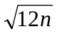亦為整數，則n有幾個解 。

- 設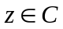，解方程式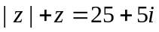，z＝ 。

- 設α、β為x²－3x＋4＝0的兩根，求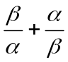＝ 。

- 無窮級數0.9＋0.099＋0.00999＋0.0009999＋………的和為 。

- 座標平面上，直線L方程式為x－y＝0，由A₁(2,0)做L的垂線，其垂足為B₁，再由B₁向x軸做垂線，其垂足為A₂，再由A₂做L的垂線，其垂足為B₂，以此類推可得A₃，B₃，A₄，B₄，………，則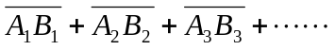之和為 。

- 有一等比數列，首項為5，末項為320，總和為635，若此數列公比為r，項數為n，則數對(n,r)＝ 。

- 數列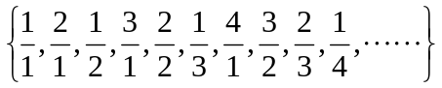，依此規則，令表第n項，若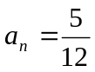，則n＝ 。

- 若f (x)＝x³＋bx²＋cx＋2與g(x)＝x³＋cx²＋bx＋2有一次高公因數則b＋c＝ 。

- 設多項式f(x)除以x－1，x²－2x＋3之餘式，分別為4，4x＋6，則f(x)除以(x－1)(x²－2x＋3)之餘式為 。

- 設a，b為整數，方程式x³＋ax²＋bx－7＝0的三根為相異的有理數，則數對(a,b)＝ 。

- 解方程式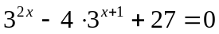 。

- 若△ABC不是直角三角形，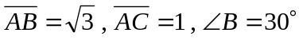，求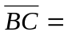 。

- △ABC中，5a－b－2c＝0，a－2b＋2c＝0，則sinA： sinB： sinC＝ 。

- 對任意實數x，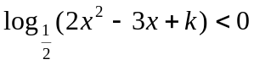恆成立，則實數k的範圍 。

- 設f (x)＝sin x－cos x，0≦x＜2π，若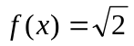，則x＝ 。

- 安安於十年期間，每年年初在銀行存入10000元，若依年利率1%，每年一期複利計算，則十年後存款總額共 元。（log1.01＝0.0043，log1.104＝0.043）

- 若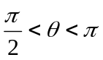，且sinθ＋cosθ＝，則cosθ＝ 。

- 飛機在高度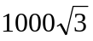公尺的水平面上等速東飛，小銘面向東邊，從地面開始觀測此飛機仰角為60°，5秒後再觀測時仰角只有30°，則當仰角為15°時，飛機共飛行 公尺。

- 方程式x²－(tanθ+cotθ)x＋1＝0，有一根為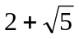，則sinθcosθ＝ 。
D
A
B
C
O

- 某公園有一半徑100公尺的圓形池塘，欲在池塘上建一做「T」型木橋如右圖，O為圓心，試問木橋總長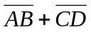之最大值 。（提示：設∠OBC＝θ）

國立大里高中 98 學年度 第一學期 第一次期中考 高三社會組數學科試題 命題教師：張雅超

班級： 年 班 座號： 姓名： 答案卷

配分：上列為答對題數，下列為得分。
1 | 2 | 3 | 4 | 5 | 6 | 7 | 8 | 9 | 10 | 11 | 12 | 13 | 14 | 15 | 16 | 17 | 18 | 19 | 20 | 21 | 22
8 | 16 | 24 | 32 | 39 | 46 | 53 | 60 | 66 | 70 | 74 | 78 | 82 | 86 | 90 | 94 | 97 | 100 | 100 | 100 | 100 | 100

填充題：

1 | 2 | 3 | 4
5 | 1 | 6 | 12＋5i
5 | 6 | 7 | 8
 | 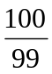 | 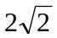 | (7,2)
9 | 10 | 11 | 12
132 | －3 | －3x²＋10x－3 | (7,－1)
13 | 14 | 15 | 16
x=2 or 1 | 1 | 2:4:3 | k>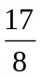
17 | 18 | 19 | 20
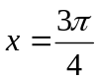 | 105040 | 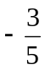 | 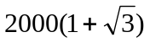
21 | 22
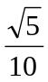 | 